Sdružení obcí povodí Morávky 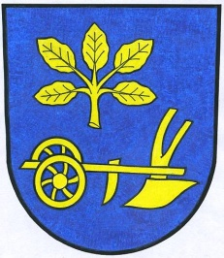

zve dne 15. 8. 2015 všechny své občany do kulturního areálu Kamenité ve Vyšních Lhotách na
Kulturní den SOPM nejen pro seniory
15.00 – 16.00 Michal Tučný Revival Band
16.30 – 17.45 Beatles Collection Band
Vstup zdarma!

Akce se koná za každého počasí, uvedené časy jsou orientační, na místě možnost zakoupení občerstvení, zveme i ostatní příznivce vystupujících. Bližší informace poskytnou jednotlivé obecní úřady. Za pořadatele zvou členské obce sdružení:
Dobrá, Dobratice, Krásná, Morávka, Nižní Lhoty, Nošovice, Pražmo, Raškovice, Vojkovice, Vyšní Lhoty

